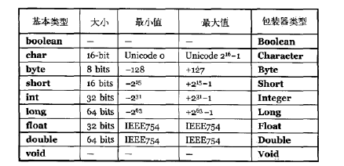



基本类型都有其对应的类，即包装其类型



但使用包装类new出来的是在堆中一定会新建，而使用基本类型存储在栈中会复用，详情见（堆+栈）

IEEE754

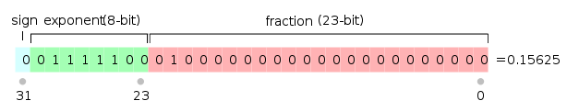

单精度

最高位符号位

后八位**指数位E** 第一位符号位 （range -128~127）

最后23位小数1101….=1+1 / 2+0+1 / (2 ^ 3))…

Max: (1 + 1 / 2 + ... 1 / (2 ^ 23)) * (2 ^ 127)

= (2 ^ 23 + 2 ^ 23 + .... 1) * (2 ^ (127 - 23))

= (2 ^ 24 - 1) * (2 ^ 104)

~= 3.4e38 (3.4*10^39) =（2-2 ^ -23）*2^ 127

Min: (-1) ^0 × (1 × 2^-23) × 2^-126=1.4e-45

Precision:

精度主要取决于尾数部分的位数，float为23位，除去全部为0的情况以外，最小为2的-23次方，约等于1.19乘以10的-7次方，所以float小数部分只能精确到后面6位，加上小数点前的一位，即有效数字为7位。

注:由于浮点数可能无法精确近似于十进制数，如果使用十进制数，则使用浮点数的数学或比较运算可能不会产生相同的结果。